Уважаемые коллеги!
Позвольте поделиться с вами тем, как я провожу работу по повторению основных разделов грамматики . Если эту работу проводить регулярно на каждом уроке, начиная с 8 класса, то ученики успешно справляются с тестовой частью экзамена и в формате ГИА, и в формате ЕГЭ.
Курс русского языка 8 класса предполагает изучение синтаксиса простого предложения. К этому времени учащиеся уже знакомы с основными понятиями фонетики, лексики, словообразования, морфологии, орфоэпии, орфографии. Если спросить ученика о том, что он знает по русскому языку, то чаще всего в ответ услышишь фразу с глаголом «прошли». Например, «Мы проходим односоставные предложения». Очень часто так и бывает, прошли, как проходят мимо, и вскоре почти всё забыли. Система заданий, которые я предлагаю, позволяет восстанавливать пробелы в знаниях.
Первый этап урока – объяснительный диктант по определённой теме. С целью предупреждения ошибок начинаем с проговаривания теории . Тетради-справочники, которые мы ведём с 5 класса, позволяют это сделать очень быстро. Я разрешаю своим ученикам постоянно пользоваться этой тетрадью .Умение найти информацию – это очень важное умение, если не сказать, основное в наше время, когда можно получить ответ на любой вопрос. Мы не просто переписываем правила в тетрадь, а учимся структурировать, объединять информацию. Итак, повторили теорию, проговариваем слова, находим признаки орфограммы, определяем правописание. Очень важно не нарушать последовательность: сначала теория, потом правописание. Иначе получаем следующее: ученик неправильно выбирает букву, но пытается подогнать под неё правило. Этот этап работы не должен быть очень длительным. Не более 5-7 минут.
Второй этап урока – выполнение заданий с выбором ответа. Здесь у учителя большой выбор форм работы: самостоятельная с последующей само- или взаимопроверкой, объяснительная, контрольная и т.д. В тетрадях воспроизводится таблица 5 строчек, 8 столбиков. По вертикали – номера заданий, а по горизонтали – варианты ответов.
 | А1 | А2 | А3 | А4 | А5 | А6 | А7
1
2
3
4

Почему именно 7 заданий? Это позволяет повторить орфографию фонетику, орфоэпию, морфологию, морфемику, синтаксис, пунктуацию. Кабинет, в котором я работаю, оснащен электронной доской. Это позволяет проводить объяснительную работу с учебным материалом прямо на доске, но можно использовать и просто компьютерную презентацию. Привожу пример этой части урока.
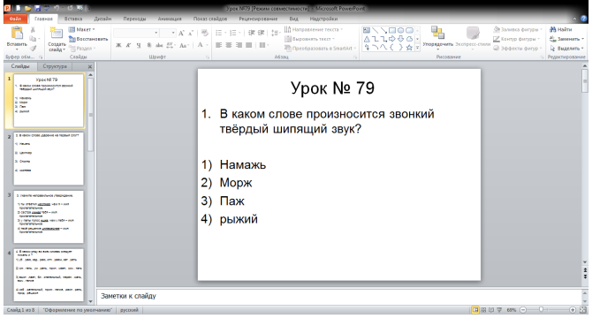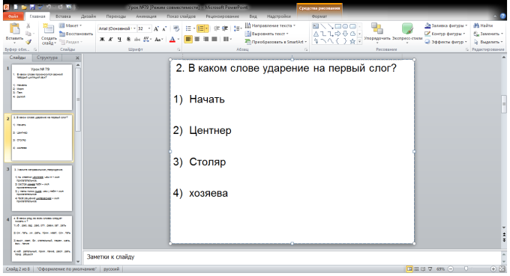

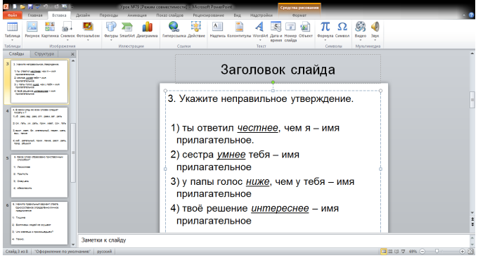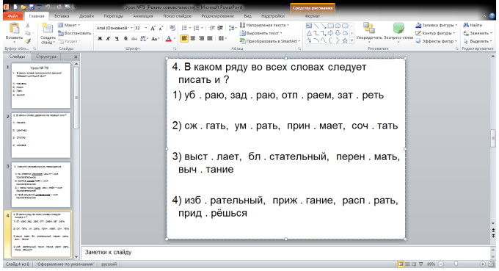

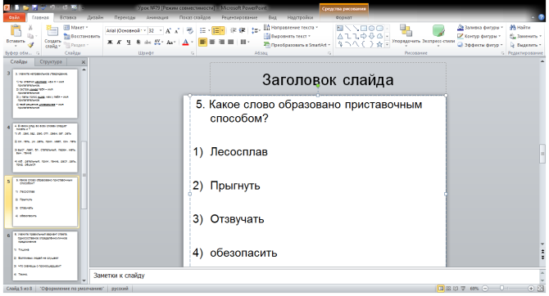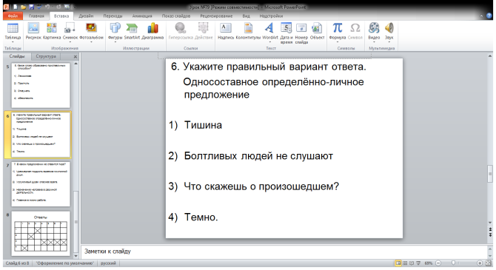

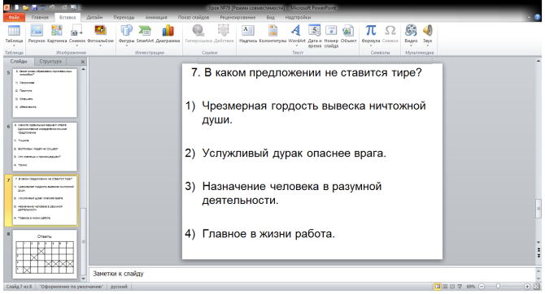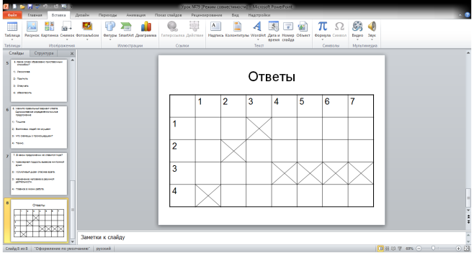

На эту работу можно отвести 15-20 минут. Конечно, сначала времени требуется больше, но, когда приобретается определённый навык, всё происходит быстрее. Для контрольной работы можно заранее распечатать табличку ответов. Этот вид деятельности вызывает у ребят интерес. Если проводить работу на каждом уроке, то достигается неплохой результат. Желаю творческих успехов!

